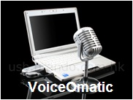

דו"ח שיפורי קוד
בישיבה שנערכה עם הלקוח שלנו ד"ר ראובן יגל במכללה האקדמית להנדסה ירושלים בתאריך 26/12/10 הועלו הנקודות הבאות:
- הלקוח ביקש שלא יהיה כפתור של הקלטה, ושהיא תתחיל אוטומטית.
- הלקוח היה מרוצה מאיך שהקוד שלנו ניראה, אך ביקש שנוסיף קצת תיעוד לטקסט
- הלקוח ביקש להוסיף עוד אפליקציות
- אנו צריכים לכתוב את ה GUI מחדש לבקשת הלקוח שלנו

